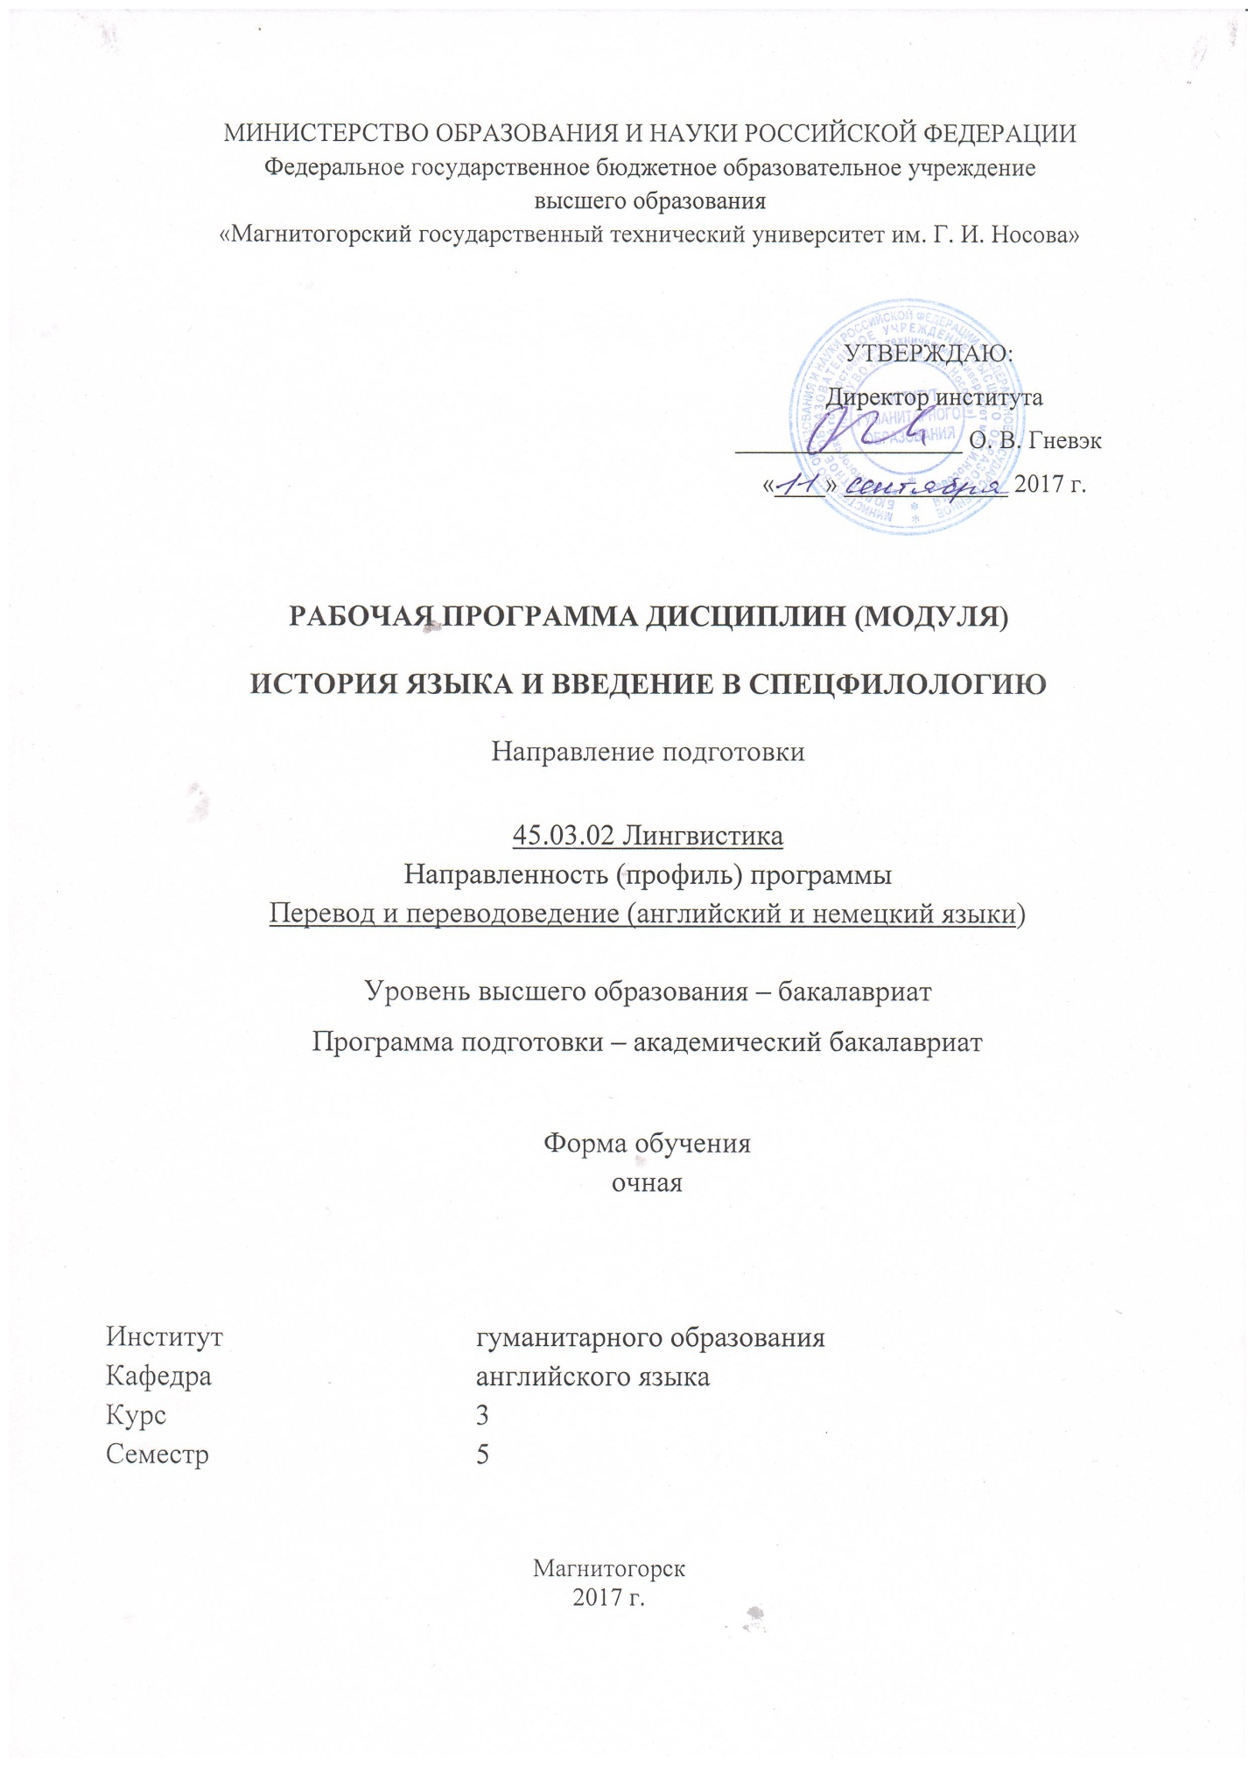
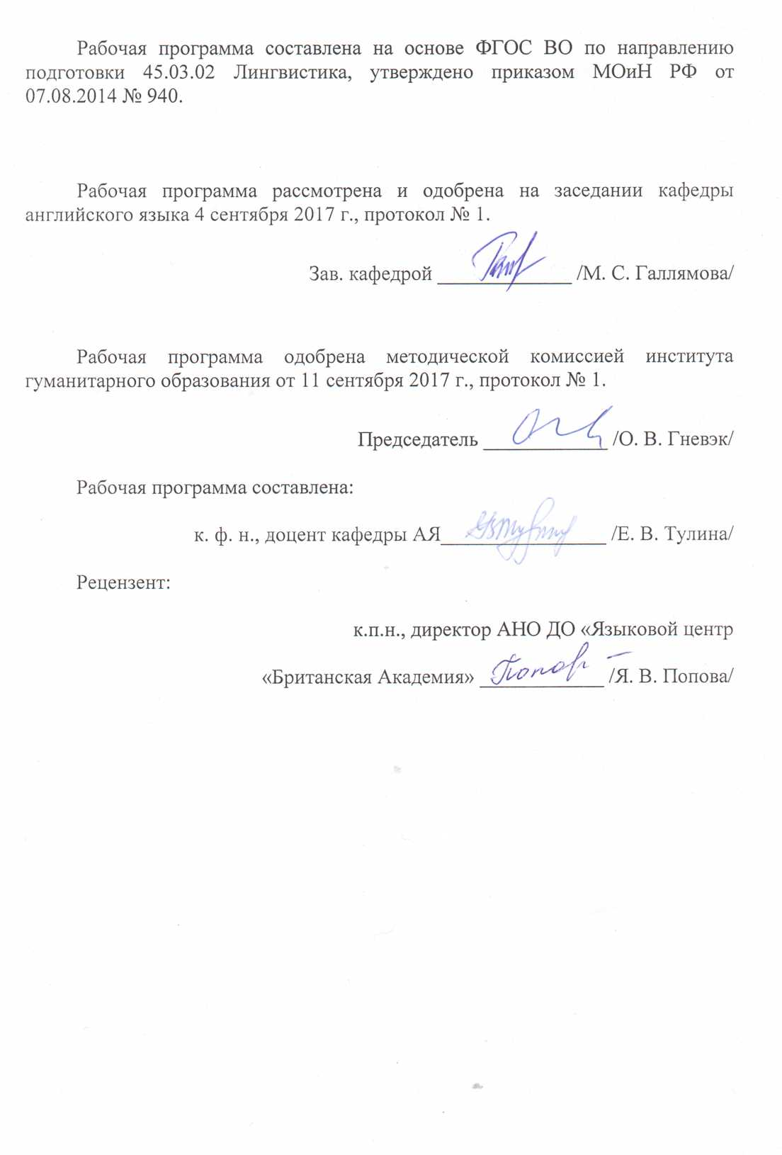

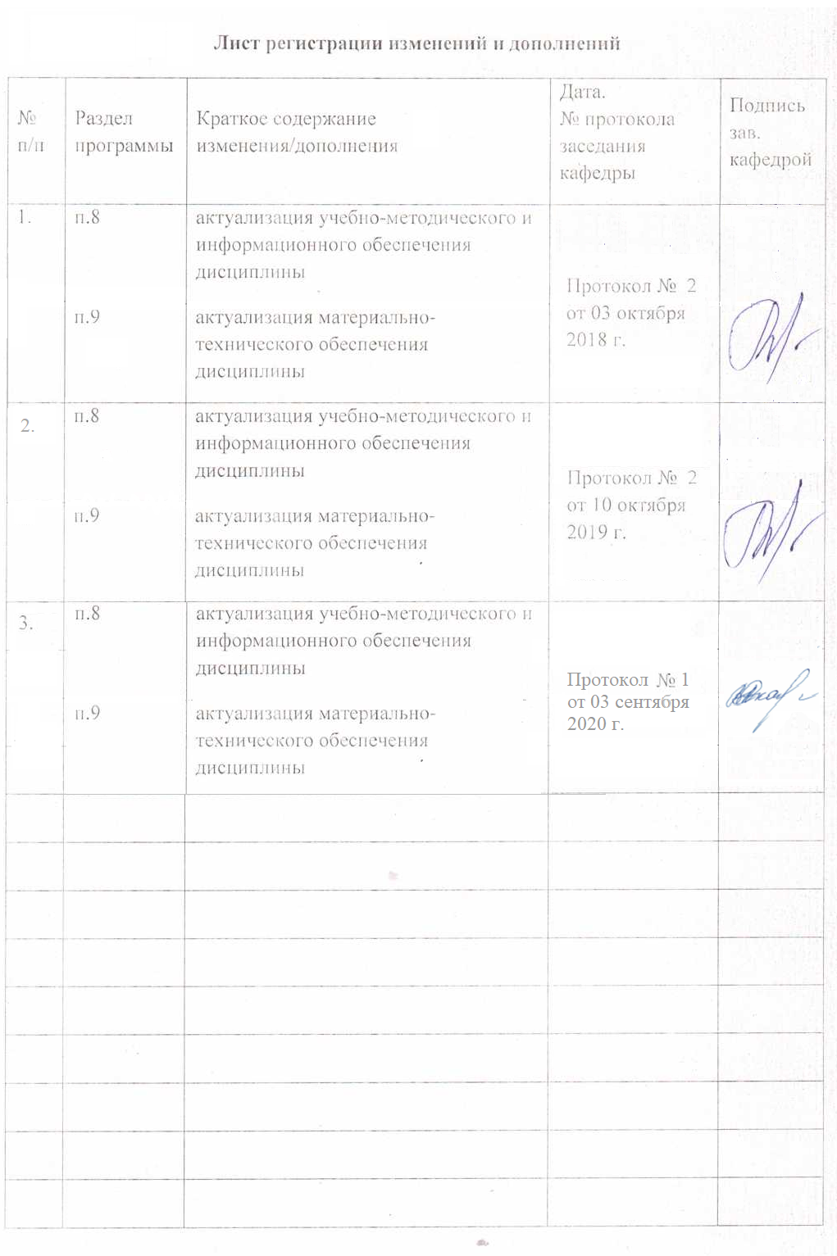
1 Цели освоения дисциплины
Целями освоения дисциплины «История языка и введение в спецфилологию» являются:
- ознакомить обучающихся с местом и ролью курса теории и истории языка всистеме наук;
- дать очерк основных этапов развития фонетической, грамматической, лексической и синтаксической систем языка в историческом аспекте;
- показать закономерности развития английского языка с VIII века до наших дней;
- ознакомить обучающихся с историей и языками народов, являющихся предками современных жителей Великобритании;
- дать представление о распространении и месте древних германских языков;
- выявить органическую связь между общими принципами языкознания и фактами современного английского языка.

2 Место дисциплины (модуля) в структуре образовательной программы
подготовки бакалавра (магистра, специалиста)
Дисциплина «История языка и введение в спецфилологию» является дисциплиной по выбору вариативной части блока Б1 образовательной программыпо направлению подготовки 44.03.02Лингвистика, профиль Перевод и переводоведение (английский и немецкий языки).
Для изучения дисциплины необходимы знания (умения, навыки), сформированные в результате изучения следующих дисциплин «Иностранный язык», «Практическая грамматика», «Практическая фонетика», «Практический курс первого иностранного языка (английский язык)», «История лингвистических учений».
Знания (умения, навыки), полученные при изучении данной дисциплины, будут необходимы для освоения следующих дисциплин: «Стилистика», «Лексикология», «Деловая переписка (английский язык)», «Теоретическая грамматика».

3 Компетенции обучающегося, формируемые в результате освоения
дисциплины (модуля) и планируемые результаты обучения
В результате освоения дисциплины (модуля) «История языка и введение в спецфилологию» обучающийся должен обладать следующими компетенциями:
Структурный  элемент  компетенции | Планируемые результаты обучения
ОПК – 3 владением системой лингвистических знаний, включающей в себя знание основных фонетических, лексических, грамматических, словообразовательных явлений и закономерностей функционирования изучаемого иностранного языка, его функциональных разновидностей

Знать | - основные социальные, политические и культурные изменения в стране изучаемого языка, начиная с древнеанглийской эпохи до настоящего времени;  - основные фонетические, лексические, грамматические, словообразовательные явления и закономерности функционирования изучаемого иностранного языка;  - основные закономерности исторического развития английского языка.
Уметь | - использовать систематизированные теоретические и практические знаниягуманитарных, социальных и экономических наук при решении социальных ипрофессиональных задач;  - раскрывать значение терминов, принятых в той или иной лингвистической концепции, школе, течении.
Владеть | - навыками восприятия, понимания, а также многоаспектного анализа устной и письменной речи на изучаемом иностранном языке.
ОПК-6 владением основными способами выражения семантической, коммуникативной и структурной преемственности между частями высказывания - композиционными элементами текста
Знать | - классификации периодов в соответствии с хронологией развитиястраны и событиями, происходившими в ней;  - основу построения морфологической периодизации, выделать преимущества,которые дает ее знание и понимание;  - роль внутренних и внешних факторов развития языка в общей системе его формирования истановления норм.
Уметь | - выделять особенности структуры грамматического строя английского языка древнего периода;  - объяснять основные особенности отличий от языка современности;  - анализировать систему частей речи древнего периода и сравнивать с современной системой;  - показывать основные грамматические характеристики глагола изучаемого периода, выделять егоклассы, соотносить с современной ситуацией- вскрыть сложность взаимоотношений между различными формами существования английского языка в разные периоды его истории.
Владеть | - культурой мышления, способностью к обобщению, анализу, восприятию  информации, постановке цели и выбору путей ее достижения;  - общей культурой научной дискуссии, умением представлять спорные вопросы и разнообразные точки зрения;  - общей культурой реферирования научной литературы, умением самостоятельно делать выводы и обобщения.
ПK-23способностью использовать достижения отечественного и зарубежного методического наследия, современных методических направлений и концепций обучения иностранным языкам для решения конкретных методических задач практического характера
Знать | - основные фонетические, лексические, грамматические, словообразовательные явления и закономерности функционирования изучаемого иностранного языка, его функциональные разновидности.
Уметь | - видеть в развитии языка элементы старых воззрений и развитие элементов новых трактовок языковых фактов, изменение уровня развития языковедческой науки.
Владеть | - методом сравнительно-исторического анализа языковых единиц и конструкций;  - способностью определить понятия синхрония/диахронии, родство языков, праязык;  – способностью определить основные принципы отнесения английского языка к германским языкам и к индоевропейскому праязыку.
ПК-24 способностью выдвигать гипотезы и последовательно развивать аргументацию в их защиту

Знать | - влияние внешних факторов, различного рода заимствований из других языков икультур, происходящих прежде всего на лексическом, морфологическом, орфографическом, а такжефонетическом и структурно-грамматическом уровнях.
Уметь | - объяснить своеобразие современного состояния английского языка с учетом произошедших в его истории изменений.
Владеть | - аналитическими и практическими навыками в рассмотрении вопросовлингвистики, системным представлением о взаимосвязях всех уровней языка и общества;  - способностью выдвигать гипотезы и последовательно развивать аргументацию в их защиту
ПК-25 владением основами современных методов научного исследования, информационной и библиографической культурой

Знать | - основы современных методов научного исследования, информационной и библиографической культурой
Уметь | интерпретировать факты языка с позиций определенных лингвистических теорий.
Владеть | - основами современных методов научного исследования, информационной и библиографической культурой;  – навыком адекватно оценивать изменения английского языка в процессе исторического развития.

4 Структура и содержание дисциплины (модуля)
Общая трудоемкость дисциплины составляет 3 зачетных единицы / 108 акад. часа, в том числе:
–контактная работа – 39,2 акад. часов:
–аудиторная – 36 акад. часов;
–внеаудиторная – 3,2 акад. часов
–самостоятельная работа – 33,1 акад. часов;
- подготовка к экзамену -35, 7 часов

Раздел/ тема  дисциплины | Семестр | Аудиторная  контактная работа  (в акад. часах) |  |  | Самостоятельная работа (в акад. часах) | Вид самостоятельной  работы | Форма текущего контроля успеваемости и  промежуточной аттестации | Код и структурный  элемент  компетенции
Раздел/ тема  дисциплины | Семестр | лекции | лаборат.  занятия | практич. занятия
1 История сложения национального языка | 5 | 4 |  | 4/1 | 7 | Подготовка к семинарскому занятию. | Устный ответ на семинарском занятии. | ОПК-3 – зув, ОПК-6 – зув  ПК-23–зув  ПК-24–зув  ПК-25 - зув
2. Развитие фонетического строя английского языка | 5 | 4 |  | 4/1 | 7 | Подготовка к семинарскому занятию.  Поиск дополнительной информации по теме | Устный ответ на семинарском занятии. | ОПК-3 – зув, ОПК-6 – зув  ПК-23–зув  ПК-24–зув  ПК-25 - зув
3.Становление грамматического строя современного английского языка | 5 | 4 |  | 4/2 | 7 | Подготовка к семинарскому занятию. | Устный ответ на семинарском занятии. | ОПК-3 – зув, ОПК-6 – зув  ПК-23–зув  ПК-24–зув  ПК-25 - зув
4. Развитие синтаксического строя английского языка | 5 | 4 |  | 4/1 | 6 | Поиск дополнительной информации по теме | Контрольная работа | ОПК-3 – зув, ОПК-6 – зув  ПК-23–зув  ПК-24–зув  ПК-25 - зув
5.Развитие словарного состава английского языка | 5 | 2 |  | 2/1 | 6,1 | Подготовка к семинарскому занятию.  Поиск дополнительной информации по теме | Устный ответ на семинарском занятии. | ОПК-3 – зув, ОПК-6 – зув  ПК-23–зув  ПК-24–зув  ПК-25 - зув
Итого по дисциплине |  | 18 |  | 18/И6 | 33,1 |  | Экзамен

5 Образовательные и информационные технологии
В процессе реализации дисциплины используются следующие образовательныe технологии: Традиционные образовательные технологии (информационная лекция, семинар); Технологии проблемного обучения (проблемная лекция); Интерактивные технологии (лекция-беседа, семинар-дискуссия); Информационно-коммуникативные образовательные технологии (лекция-визуализация, семинар-презентация).
- Традиционные образовательные технологии
Формы учебных занятий с использованием традиционных технологий:
Семинар – беседа преподавателя и студентов, обсуждение заранее подготовленных сообщений по каждому вопросу плана занятия с единым для всех перечнем рекомендуемой обязательной и дополнительной литературы.
Практическое занятие, посвященное освоению конкретных умений и навыков по предложенному алгоритму.
2. Технологии проблемного обучения.
Формы учебных занятий с использованием технологий проблемного обучения:
Практическое занятие в форме практикума – организация учебной работы, направленная на решение комплексной учебно-познавательной задачи, требующей от студента применения как научно-теоретических знаний, так и практических навыков.
3. Интерактивные технологии
Формы учебных занятий с использованием специализированных интерактивных технологий:
Семинар-дискуссия – коллективное обсуждение какого-либо спорного вопроса, проблемы, выявление мнений в группе (межгрупповой диалог, дискуссия как спор-диалог).
4. Информационно-коммуникационные образовательные технологии – организация образовательного процесса, основанная на применении специализированных программных сред и технических средств работы с информацией.
Формы учебных занятий с использованием информационно-коммуникационных технологий:
Практическое занятие в форме презентации – представление результатов проектной или исследовательской деятельности с использованием специализированных программных сред.

6 Учебно-методическое обеспечение самостоятельной работы обучающихся
По дисциплине «История английского языка и введение в спецфилологию» предусмотрена аудиторная и внеаудиторная самостоятельная работа обучающихся.
Аудиторная самостоятельная работа студентов предполагает обсуждение на занятиях материала, изложенного в лекционном типе, презентацию и визуализацию материала, который студенты подготовили самостоятельно,а также написание эссе по пройденным темам.
Примерныетемы для докладов и презентаций, а также темы для написания эссе:
1. История и классификация Германских племен.
2. Германский и английский алфавиты.
3. Римское завоевание. Латинские заимствования в английском языке.
4. Англо-Саксонское завоевание.
5. Германские королевства в Британии.
6. Принятие Христианства.
7. Скандинавское завоевание и его влияние на английский язык. Скандинавские заимствования в английском языке.
8. Король Альфред и его роль в истории Англии.
9. Норманское завоевание и его влияние на английский язык.
10. Французские заимствования в английском языке.
11. Заимствования эпохи Возрождения.
12. Распространение английского языка за пределами Англии.
13. Образование национального языка.
14. Уильям Кэкстон и его роль в формировании литературного языка.
15. Роль Дж. Чосера в развитии литературного языка.
16. Введение книгопечатания. Его роль в развитии английского языка.

7 Оценочные средства для проведения промежуточной аттестации
Промежуточная аттестация имеет целью определить степень достижения запланированных результатов обучения по дисциплине за определенный период обучения (семестр) и проводится в форме экзамена.
а) Планируемые результаты обучения и оценочные средства для проведения промежуточной аттестации:

Структурный элемент  компетенции | Планируемые результаты обучения | Оценочные средства
ОПК – 3 владением системой лингвистических знаний, включающей в себя знание основных фонетических, лексических, грамматических, словообразовательных явлений и закономерностей функционирования изучаемого иностранного языка, его функциональных разновидностей

Знать | - основные социальные, политические и культурные изменения в стране изучаемого языка, начиная с древнеанглийской эпохи до настоящего времени;  - основные фонетические, лексические, грамматические, словообразовательные явления и закономерности функционирования изучаемого иностранного языка;  - основные закономерности исторического развития английского языка. | Примерный перечень теоретических вопросов  - 1. На какие периоды принято делить историю английского языка?  - Кто впервые дал характеристику периодов, основанную на фонетико-морфологическом признаке?  - Назовите имя человека, впервые упомянувшего о древних германцах.  - Кто составил классификацию германских племен?  - Какие германские племена захватили Британию в середине 5 века?  - Какие диалекты сформировались в языке?  - В каком году Англия была захвачена Вильгельмом Завоевателем?  - Какие языки функционировали в Англии после нормандского завоевания?  - Назовите первый письменный памятник шотландского диалекта.  - Назовите первый государственный документ на английском языке.  - Какой диалект лег в основу национального языка? Чемэтобылообусловлено?  - Как называлась и когда была напечатана первая книга на английском языке?  - В чем состояла основная трудность написания научных трудов на английском языке?
Уметь | - использовать систематизированные теоретические и практические знаниягуманитарных, социальных и экономических наук при решении социальных ипрофессиональных задач;  - раскрывать значение терминов, принятых в той или иной лингвистической концепции, школе, течении. | Перечень вопросов для подготовки к экзамену  - Какие категории свойственны древнеанглийскому существительному?  - Какие падежи различались в древнеанглийском языке?  - Какие группы существительных в зависимости от основообразующего суффикса выделяются в древнеанглийском языке?  - Какой процесс приводит к распаду системы падежных окончаний в среднеанглийском языке?  - Какие падежи сохранились в среднеанглийский период?  - При помощи чего стали выражаться падежные отношения после распада системы падежных окончаний?  - Из какого окончания развилось окончание множественного числа –es и в результате какого процесса?  - Какие категории имело имя прилагательное в древнеанглийском языке?  - Всегда ли прилагательное должно было находиться в предложении рядом с существительным? Почему?  - Какие типы склонений прилагательных существовали в древнеанглийском языке? Отчегоонизависели?
Владеть | - навыками восприятия, понимания, а также многоаспектного анализа устной и письменной речи на изучаемом иностранном языке. | Как объясняется наличие вариантов в написании следующих слов в среднеанглийский период по сравнению с древнеанглийским?  др-англ. eald «старый» – ср-англ. eld, ald, old (совр. old)  др-англ. healf «половина, часть» – ср-англ. hælf, half(совр. half)  др-англ. wearm«теплый» – ср-англ. wærm, warm, worm (совр. warm)  др-англ. ēare «ухо» – ср-англ. ere, eare (совр. ear)  др-англ. bēam «дерево» – ср-англ. bem, beom (совр. beam)  др-англ. ġēar«год» – ср-англ. ger, yer, gær (совр. year)  др-англ. heorte «сердце» – ср-англ. hurte, herte(совр. heart)  др-англ. steorrа «звезда» – ср-англ. sturre, sterre (совр. star)  др-англ. seolf«сам» – ср-англ. sulf, self (совр. self)  др-англ. dēop «глубокий» – ср-англ. dep, deep (совр. deep)
ОПК-6 владением основными способами выражения семантической, коммуникативной и структурной преемственности между частями высказывания - композиционными элементами текста
Знать | - классификации периодов в соответствии с хронологией развитиястраны и событиями, происходившими в ней;  - основу построения морфологической периодизации, выделать преимущества,которые дает ее знание и понимание;  - роль внутренних и внешних факторов развития языка в общей системе его формирования истановления норм. | Примерный перечень проблемных вопросов:  - Когда и кем были установлены закономерности, изложенные в законе первого передвижения согласных?  - Каким согласным в германских языках соответствуют индоевропейские глухие смычные p,t,k?  - Какие индоевропейские сонанты сохранились в германских языках без изменений?  - Каким было общегерманское ударение до первого передвижения согласных?  - Какие согласные по закону Карла Вернера озвончались в позиции непосредственно перед ударным слогом или за 2 слога до него?  - В чем состоит суть явления ротацизма?  - Какой согласный звук при выпадении вызывал удлинение предшествующего согласного?  - Какой процесс вызывал удлинение согласных в древнеанглийский период?  - В каких случаях геминация не наступала?  - Какие гласные подвергались общегерманскому преломлению?
Уметь | - выделять особенности структуры грамматического строя английского языка древнего периода;  - объяснять основные особенности отличий от языка современности;  - анализировать систему частей речи древнего периода и сравнивать с современной системой;  - показывать основные грамматические характеристики глагола изучаемого периода, выделять егоклассы, соотносить с современной ситуацией- вскрыть сложность взаимоотношений между различными формами существования английского языка в разные периоды его истории. | Пример проверочного задания по теме:  - Чтотакоепереднеязычнаяперегласовка?  - Раскройте сущность первого передвижения согласных.  - В чем заключаются основные положения закона Вернера?  - Что такое геминация? Какие звуки не подвергались геминации и почему?  - Чтотакоеассибиляция?  - Чтотакоеассимиляция?  - Как выглядел аблаут в германских языках?  - Какие группы согласных являлись удлиняющими для предшествующих гласных?  - Что представляет собой Великий сдвиг гласных? В какой период он произошел? Отразилисьлиэтифонетическиеизменениянаорфографии?  10. Чтотакоедревнеанглийскоепреломление?
Владеть | - культурой мышления, способностью к обобщению, анализу, восприятию  информации, постановке цели и выбору путей ее достижения;  - общей культурой научной дискуссии, умением представлять спорные вопросы и разнообразные точки зрения;  - общей культурой реферирования научной литературы, умением самостоятельно делать выводы и обобщения. | Просклоняйте следующие древнеанглийские сочетания прилагательных с существительными (по сильному и слабому склонению).  1) stēapbeorg “steep mountain” (а-основам.р.)  2) sceortnǣdl “short needle” (о-основаж.р.)  3) hwætrinc “brave warrior” (а-основам.р.)  Определите грамматический разряд у выделенных древнеанглийских местоимений в следующих предложениях.  - þēhimhineondrǣdað (Бликлингские проповеди, 10 в.)  - hēohæfdehiresylfre ġeworhtþætmæste (Бликлингские проповеди, 10 в.  - hēhireþā ēceanhæloonhistungonbrohte (Бликлингские проповеди, 10 в.)
ПK-23способностью использовать достижения отечественного и зарубежного методического наследия, современных методических направлений и концепций обучения иностранным языкам для решения конкретных методических задач практического характера
Знать | - основные фонетические, лексические, грамматические, словообразовательные явления и закономерности функционирования изучаемого иностранного языка, его функциональные разновидности. | Примерный перечень проблемных вопросов:  - Какие три элемента выделялись в структуре древнеанглийского существительного?  - Сколько типов основ различалось у существительного в древнеанглийский период?  - Какие категории были свойственны существительным в древнеанглийский период?  - Какие падежи различались в склонении существительных?  - Какие падежи остаются в среднеанглийский период в результате распада системы падежных окончаний?  - Какие способы выражения множественного числа существительных остались в среднеанглийский период после распада падежной системы?  - Как в древнеанглийский период согласовывались прилагательные с определяемым существительным?  - Какие типы склонения были у древнеанглийского прилагательного?  - Какими словообразовательными категориями обладали личные местоимения в древнеанглийский период?  - Какие количественные числительные имеют формы рода и падежа?
Уметь | - видеть в развитии языка элементы старых воззрений и развитие элементов новых трактовок языковых фактов, изменение уровня развития языковедческой науки. | Пример проверочного задания по теме:  1. При помощи каких способов происходило обогащение словарного запаса за счет внутренних ресурсов языка?  2. Чем отличаются суффиксы –ere, -estre?  - Верно ли утверждение, что новые прилагательные не могли образовываться при помощи префиксации?  - Какое значение придавал глаголам префикс ğe-?  - К какому слою латинских заимствований относятся слова, связанные с религией и школой?  - Какого происхождения название столицы Англии – Лондон?  - Что обусловило появление новых слов в среднеанглийский период?  - Как изменился древнеанглийский суффикс –scipeв среднеанглийский период? Какоеонимелзначение?  - При помощи какого способа словообразования возникло образованное от глагола существительное smile?  - Верно ли утверждение, что ряд слов todie – death – dead заимствован из скандинавского языка?  - От какого слова происходит английское словоParliament?  - Каковозначениесуффикса–ее?
Владеть | - методом сравнительно-исторического анализа языковых единиц и конструкций;  - способностью определить понятия синхрония/диахронии, родство языков, праязык;  – способностью определить основные принципы отнесения английского языка к германским языкам и к индоевропейскому праязыку. | Проведите фонетический, морфологический и синтаксический анализ древнеанглийского текста. Переведите его на современный английский язык.  ÞaÞæsonhærfeste Þawicodesecyngonneawestebyriʒ, ÞahwıleÞehıehirecorn ʒerypan, Þæt ÞaDeniscannemehtonÞæsrıpesforwiernan. ÞasumedæʒeradsecyngupbeÞæresæ and ʒehawadehwærmonmehte ÞaeaforwyrceanÞæthıenemehton Þascipuutbrengan.
ПК-24 способностью выдвигать гипотезы и последовательно развивать аргументацию в их защиту

Знать | - влияние внешних факторов, различного рода заимствований из других языков икультур, происходящих прежде всего на лексическом, морфологическом, орфографическом, а такжефонетическом и структурно-грамматическом уровнях. | Определите класс и форму у выделенных глаголов в следующих древнеанглийских предложениях.  Образец:hēron þysumʒēarefōrsē miclahere (Англoсаксонская хроника, 9 в.) - 6 класс, сильный, вторая форма.  - wē ǣrymbesprǣcon (Англосаксонская хроника, 9 в.)  - hæfdesēcyninghisfierd …(Англосаксонская хроника, 9 в.)  - þeǣr ætMiddeltunesæt (Англосаксонская хроника, 9 в.)  - sēogodcunde ǣ āwritenis (Церковная история Беды, 9 в.)  - Bēowulfmaþelode, bearnEcgþeowes… (Беовульф, рукопись 10 в.)  - Hērbræcsē hereonNorðhymbrum þonefrið (Англосаксонская хроника, 10 в.)
Уметь | - объяснить своеобразие современного состояния английского языка с учетом произошедших в его истории изменений. | Перечень вопросов для подготовки к экзамену:  - Как образовывалась сравнительная степень прилагательных в древнеанглийский период?  - Назовите суффиксы превосходной степени в древнеанглийский период.  - По какому склонению обычно склонялись формы превосходной степени?  - Что такое супплетивный способ образования степеней сравнения?  - Назовите категории, свойственные личным местоимениям в древнеанглийский период.  - Существовали ли указательные местоимения в древнеанглийский период?  - От чего произошли притяжательные местоимения?  - Склонялись ли древнеанглийские отрицательные, вопросительные и неопределенные местоимения?
Владеть | - аналитическими и практическими навыками в рассмотрении вопросовлингвистики, системным представлением о взаимосвязях всех уровней языка и общества;  - способностью выдвигать гипотезы и последовательно развивать аргументацию в их защиту | Проведите фонетический, морфологический и синтаксический анализ древнеанглийского текста. Переведите его на современный английский язык.  OnÞȳylcanʒēreworhtesē foresprecenahere ʒeweorcbē LyʒantwentiʒmīlabūfanLundenbyriʒ. ÞaÞǣsonsumerafōronmiceldǣlÞāraburʒwareondeacōÞresfolcesÞæthīe ʒedȳdon ætÞāraDeniscanʒeweorce, ondÞǣrwurdon ʒeflīemde, andfēowercyninʒes Þeʒnasofsleʒene.
ПК-25 владением основами современных методов научного исследования, информационной и библиографической культурой

Знать | - основы современных методов научного исследования, информационной и библиографической культурой | Примерный перечень проблемных вопросов:  - В чем различие между вторичными и первичными наречиями?  - Какой характерной особенностью обладали личные местоимения 1 и 2 лица в древнеанглийский период?  3. Какие группы глаголов можно выделить в древнеанглийский период?  4. В чем особенность претерито-презентных глаголов?  5. Назовите основные ступени индоевропейского и германского аблаута.  6. Сколько классов сильных глаголов было в древнеанглийский период?  7. Сколько классов слабых глаголов насчитывалось в древнеанглийский период?  8. Какой класс древнеанглийских глаголов являлся продуктивным? Почему?  9. Какие глаголы относились к неправильным глаголам?  10. Какие категории были свойственны древнеанглийскому глаголу?  11. Какими способами могло выражаться будущее действие в древнеанглийский  период?  12. Какие грамматические конструкции, существовавшие в древнеанглийский период, можно считать зачатками аналитической формы presentperfect /pastperfect?  13. Что произошло с системой сильных глаголов в среднеанглийский период?
Уметь | интерпретировать факты языка с позиций определенных лингвистических теорий. | Проведите фонетический, морфологический и синтаксический анализ текста.  Whan that Aprille with his shouressoote  The droghte of March hath perced to the roote,  And bathed every veyne in swichlicour,  Of which vertuengendred is the flour;…  Когда апрель своими сладостными ливнями  Засуху марта пронзил до корня,  И омыл каждую былинку такой влагой,  от силы которой зарождается цветок;…
Владеть | - основами современных методов научного исследования, информационной и библиографической культурой;  – навыком адекватно оценивать изменения английского языка в процессе исторического развития. | Проведите фонетический, морфологический и синтаксический анализ древнеанглийского текста. Переведите его на современный английский язык.  «Eftheaxode, huðære ðeodenamawære þehiofcomon. Himwæsgeandwyrd, þæthiAnglegenemnodewæron. þacwæðhe, “RihtlicehisindAnglegehatene, for ðanðehienglawlitehabbað, andswilcumgedafenaðþæthionheofonumenglageferanbeon.»

б) Порядок проведения промежуточной аттестации, показатели и критерии оценивания:
Промежуточная аттестация по дисциплине «История языка и введение в спецфилологию» включает теоретические вопросы, позволяющие оценить уровень усвоения обучающимися знаний, и практические задания, выявляющие степень сформированности умений и владений, проводится в форме экзамена
Экзамен по данной дисциплине проводится в устной форме по билетам к зачету, каждый из которых включает 2 теоретических вопроса и одно практическое задание.
Показатели и критерии оценивания экзамена:
– на оценку «отлично» (5 баллов) – обучающийся демонстрирует высокий уровень сформированности компетенций, всестороннее, систематическое и глубокое знание учебного материала, свободно выполняет практические задания, свободно оперирует знаниями, умениями, применяет их в ситуациях повышенной сложности.
– на оценку «хорошо» (4 балла) – обучающийся демонстрирует средний уровень сформированности компетенций: основные знания, умения освоены, но допускаются незначительные ошибки, неточности, затруднения при аналитических операциях, переносе знаний и умений на новые, нестандартные ситуации.
– на оценку «удовлетворительно» (3 балла) – обучающийся демонстрирует пороговый уровень сформированности компетенций: в ходе контрольных мероприятий допускаются ошибки, проявляется отсутствие отдельных знаний, умений, навыков, обучающийся испытывает значительные затруднения при оперировании знаниями и умениями при их переносе на новые ситуации.
– на оценку «неудовлетворительно» (2 балла) – обучающийся демонстрирует знания не более 20% теоретического материала, допускает существенные ошибки, не может показать интеллектуальные навыки решения простых задач.
– на оценку «неудовлетворительно» (1 балл) – обучающийся не может показать знания на уровне воспроизведения и объяснения информации, не может показать интеллектуальные навыки решения простых задач.

8 Учебно-методическое и информационное обеспечение дисциплины (модуля)
а) основная литература:
1. Козько, Н. А. Введение в английскую филологию. История английского языка : учебное пособие / Н. А. Козько, Е. В. Тулина ; МГТУ. - Магнитогорск : МГТУ, 2018. - 1 электрон. опт. диск (CD-ROM). - URL: https://magtu.informsystema.ru/uploader/fileUpload?name=3132.pdf&show=dcatalogues/1/1526960/3132.pdf&view=true (дата обращения: 04.10.2019
2. Пикалова, Е. А. Введение в языкознание: краткий курс лекций : учебное пособие / Е. А. Пикалова ; МГТУ. - Магнитогорск : МГТУ, 2012. - 1 электрон. опт. диск (CD-ROM). - Загл. с титул. экрана. -- URL: https://magtu.informsystema.ru/uploader/fileUpload?name=1386.pdf&show=dcatalogues/1/1123841/1386.pdf&view=true (дата обращения: 04.10.2019). - Макрообъект. - Текст : электронный. - Сведения доступны также на CD-ROM.

б) дополнительная литература:
1 Бутова, А. В. World History Timeline : учебное пособие / А. В. Бутова, А. И. Дубских, В. С. Севастьянова ; МГТУ. - Магнитогорск : МГТУ, 2016 - 1 электрон. опт. Диск (CD-ROM). - Загл.с титул.экрана. - URL: https://magtu.informsystema.ru/uploader/fileUpload?name=4.pdf&show=dcatalogues/1/1130180/4.pdf&view=true (дата обращения: 04.10.2019). -Макрообъект. - Текст : электронный. - Сведения доступны также на CD-ROM.

в) методические указания
1. Самостоятельная работа студентов вуза : практикум / составители: Т. Г. Неретина, Н. Р. Уразаева, Е. М. Разумова, Т. Ф. Орехова ; Магнитогорский гос. технический ун-т им. Г. И. Носова. - Магнитогорск : МГТУ им. Г. И. Носова, 2019. - 1 CD-ROM. - Загл. с титул. экрана. - URL:
https://magtu.informsystema.ru/uploader/fileUpload?name=3816.pdf&show=dcatalogues/1/1530261/3816.pdf&view=true(дата обращения: 18.10.2019). - Макрообъект. - Текст : электронный. - Сведения доступны также на CD-ROM.
- См. Приложение 1
г)Программное обеспечение и Интернет-ресурсы:

Наименование ПО | № договора | Срок действия лицензии
MS Windows 7 | Д-1227 от 08.10.2018  Д-757-17 от 27.06.2017 | 11.10.2021  27.07.2018
MS Office 2007 | № 135 от 17.09.2007 | бессрочно
FAR Manager | свободно распространяемое | бессрочно
7Zip | свободно распространяемое | бессрочно

- Национальная информационно-аналитическая система – Российский индекс научного цитирования (РИНЦ) URL: https://elibrary.ru/project_risc.asp
- Электронная база периодических изданий EastViewInformationServices, ООО «ИВИС» https://dlib.eastview.com /
- Поисковая система Академия Google (GoogleScholar) URL: https://scholar.google.ru /
- Информационная система - Единое окно доступа к информационным ресурсам URL: http://window.edu.ru /
- Российская Государственная библиотека. Каталоги https://www.rsl.ru/ru/4readers/catalogues /
- Электронные ресурсы библиотеки МГТУ им. Г.И. Носова http://magtu.ru:8085/marcweb2/Default.asp
- Университетская информационная система РОССИЯhttps://uisrussia.msu.ru

- Материально-техническое обеспечение дисциплины включает:

Тип и название аудитории | Оснащение аудитории
Учебные аудитории для проведения занятий лекционного типа | Мультимедийные средства хранения, передачи и представления информации.
Учебные аудитории для проведения практических занятий, групповых и индивидуальных консультаций, текущего контроля и промежуточной аттестации | Мультимедийные средства хранения, передачи и представления информации.  Комплекс тестовых заданий для проведения промежуточных и рубежных контролей.
Помещения для самостоятельной работы обучающихся | Персональные компьютеры с пакетом MS Office, выходом в Интернет и с доступом в электронную информационно-образовательную среду университета
Помещение для хранения и профилактического обслуживания учебного оборудования | Шкафы для хранения учебно-методической документации, учебного оборудования и учебно-наглядных пособий.

Приложение 1

Методические указания для студентов.

К концу курса истории английского языка студенты должны:
- Прослушать курс лекций, выделяя основные моменты.
- Посетитьсеминарскиезанятия.
- Владеть информацией по пройденным темам.
- Владеть умением осуществлять лингвистический анализ теста древнеанглийского,
среднеанглийского и ранненовоанглийского периодов развития английского языка.
- Владеть умением давать коментариипо грамматическим и стилистическим особенностям текстов.
- Знать о наиболее важных исторических событиях, повлиявших на историю
становления современного английского языка.
- Иметь представления о дошедших до нас памятниках письменности различных
временных эпох.
Далее представлен ряд упражнений, которые позволят потренировать различные фонетические, морфологические и синтаксические особенности анализа и собственно анализ древнеанглийского текста, а также текста среднеанглийского периода.
Упражнение 1.
Объясните звуковые соответствия согласные звуков в данных словах.
Образец:др-англ. slǣp“sleep, dream” – русск. слабый – закон Гримма (2 этап)
1. др-англ. āð“oath” – русск. обет
2. др-англ. beran “bear, carry” – русск. брать, беру – санскр. bharanam «несение»
3. др-англ.bītan “bite” – санскр. bhedami
4. др-англ. būan “dwell” – русск. быть
5. др-англ. fām “foam” – русск. пена
Распределите данные ниже древнеанглийские слова в соответствии с фонетическими процессами, произошедшими в них.

общегерманское передвижение согласных по закону Гримма | озвончение по закону Вернера
- др-англ. wind “wind” – лат. ventus
- др-англ. dǣl“part” – русск. дело
- др-англ. ēare “ear” – литовск. аusis
- др-англ. cnāwan “know” – лат. gnosco
Упражнение 3.
Объясните фонетические процессы в следующих древнеанглийских словах.
Образец: гот. barn – др-англ. bearn “child” – древнеанглийское преломление
- гот. akrs – др-англ. æcer“field” (из *ækr)
- гот. bugjan – др-англ. bycġan “buy”
- гот. ansts (из*anstiz) – др-англ. ēst “favour”
- гот. tiuhan – др-англ. tēon “draw, pull”
- гот. ains – др-англ. ān “one”
Упражнение 4.
Восстановите формы слов англских диалектов (мерсийский/нортумбрийский) на основе слов уэссекского диалекта.

уэссекский диалект | англский диалект  (мерсийский/нортумбрийский) | значение
steall |  | место
healf |  | часть, половина
eall |  | весь, все
heall |  | зал, жилище
ceald |  | холодный

Упражнение 5.
Объясните фонетические процессы и орфографические изменения в следующих словах среднеанглийского периода.
Образец:
1) др-англ. lufian“love, like” - ср-англ. loven
орфографические: u>o; f>v; фонетические: an>en (редукция);
2) др-англ. dēop “deep” – ср-англ. dep
фонетические: ēo>e (монофтонгизация др-англ. дифтонга)
- др-англ. rād“road, way” – ср-англ. rod
- др-англ. gōs “goose” – ср-англ. gos
- др-англ. hlāf “bread” – ср-англ. loaf
- др-англ. bēam “tree, beam” – ср-англ. bem
- др-англ. heofon “sky” – ср-англ. hevn
Упражнение 6.
Определите причину исторических чередований в следующих словах современного английского языка.
- full – fill
- food –feed
- was –were
- broad – breadth
- death – dead
- peak -spoke
- blood – bleed
- tale – tell
9) write – wrote
Упражнение 9.
Укажитепроизношениеивозможноенаписаниеследующихдревнеанглийскихсловвраннийиклассический (поздний) среднеанглийскийпериоды: æt, wæs, dæʒ, cild [k’ild], scip, nicht, bōc, hūs, ūt, cū, hū, nū, riht, cēpan, bān, blōd, cniht, dēoplic, hwā, sǣ.
Образец: rād – rood – road
Упражнение 10.
Просклоняйте следующие древнеанглийские существительные в единственном и множественном числе.
- hunta“hunter” м.р. n-основа
- tōþ “tooth” м.р. корневая основа
- word “word” ср.р. а-основа
- duru “door” ж.р. u-основа
- steorra “star” м.р. n-основа
Упражнение 11.
Просклоняйте следующие древнеанглийские сочетания прилагательных с существительными (по сильному и слабому склонению).
1) stēapbeorg “steep mountain” (а-основам.р.)
2) sceortnǣdl “short needle” (о-основаж.р.)
3) hwætrinc “brave warrior” (а-основам.р.)
Упражнение 12.
Определите грамматический разряд у выделенных древнеанглийских местоимений в следующих предложениях.
- þēhimhineondrǣdað (Бликлингские проповеди, 10 в.)
- hēohæfdehiresylfre ġeworhtþætmæste (Бликлингские проповеди, 10 в.
- hēhireþā ēceanhæloonhistungonbrohte (Бликлингские проповеди, 10 в.)
Упражнение 13.
Образуйте основные формы следующих древнеанглийских глаголов.
Образец:
scīnan “shine” (1 класссильный) – scān – scinon – scinen
hopian “hope” (2 классслабый) – hopode – hopod
- stingan “sting” (3 класс сильный)
- macian“make” (2 класс слабый)
- rīdan “ride” (1 класс сильный)
- wadan“go” (6 класс сильный)
- lǣran“teach” (1 класс слабый)
Упражнение 18.
Проспрягайте в настоящем времени единственного и множественного числа следующие древнеанглийские глаголы:
ābīdan “wait” (сильный глагол 1 класса), bacan“bake” (сильный глагол 6 класса), fandian“try” (слабый глагол 2 класса), ʒrīpan“gripe, seize” (сильный глагол 1 класса)
Упражнение 19.
Определите класс и форму у выделенных глаголов в следующих древнеанглийских предложениях.
Образец:hēron þysumʒēarefōrsē miclahere (Англoсаксонская хроника, 9 в.) - 6 класс, сильный, вторая форма.
- wē ǣrymbesprǣcon (Англосаксонская хроника, 9 в.)
- hæfdesēcyninghisfierd …(Англосаксонская хроника, 9 в.)
- þeǣr ætMiddeltunesæt (Англосаксонская хроника, 9 в.)
- sēogodcunde ǣ āwritenis (Церковная история Беды, 9 в.)
- Bēowulfmaþelode, bearnEcgþeowes… (Беовульф, рукопись 10 в.)
- Hērbræcsē hereonNorðhymbrum þonefrið (Англосаксонская хроника, 10 в.)
Упражнение 20.
Как объясняется смешение написаний через “у” и “i” в таких словах, как др-англ. fуrst «передний, первый», fyllan «наполнять» и др., наблюдающееся у Эльфрика (10 век), но отсутствующее у Альфреда (9 век)? Почему Эльфрик пишет через “у” и такие слова, которые ранее у Альфреда писались через “i”, напримерhysи his, ys и is?
Упражнение 21.
Как объясняется сохранение звука [k] в словах kin «родня», keen«острый», king “король” (др-англ. cynn ← *kuni, cyning ← *kuning), tokeep «держать» (др-англ. cepan ← *kopian), если в других словах перед гласным переднего ряда звук [k] переходит в аффрикату [t∫] (Ср. child, chill и т. д.)
Упражнение 22.
Объясните различие в произношении слов современного английского языка: good (др-англ. gōd) и gospel (др-англ. gōdspell→ ср-англ. godspell), где исторически корень первого элемента сложного слова одинаков.
Упражнение 23.
Укажите, действием каких фонетических процессов объясняется неодинаковое произношение этимологически одного и того же звука в корнях следующих соотнесенных слов и форм слов: child – children, wild – wilderness, wise – wisdom, keep – kept, meet – met, feed – fed, house – husband.
Древнеанглийский текст.
Переведите и проанализируйте предложение:
Ohtheresǽdehishlāforde, ÆlfrēdecyninƷe, Þæthē ealraNorðmonnanorÞmestbūde. - Охтхере сказал своему господину королю Альфреду, что он жил севернее всех скандинавов.
Анализ предложения.
При анализе слов у глаголов необходимо указать инфинитив с обозначением типа глагола, класса и определить форму в тексте. У существительных нужно дать форму в единственном числе именительного падежа с указанием типа основы и рода и определить форму в тексте. У местоимений дать форму в единственном числе именительного падежа с указанием рода и разряда и определить форму в тексте. Кроме того, в некоторых случаях необходимо объяснить фонетические изменения, произошедшие в том или ином слове в древнеанглийский, среднеанглийский и ранненовоанглийский периоды.
1.а. Проанализируйте слово sǣde. - Это форма прошедшего времени единственного числа от глагола secƷan (слабый глагол 3 класса).
б. Назовите основные формы от глагола secƷan и проспрягайте его в данном в тексте времени. - SecƷan – sæƷde (sæde) - sǣƷd (sǣd)
Ед. ч. Мн.ч.
1-е л. sǣdesǣdon
2-е л. sǣdestsǣdon
3-е л. sǣdesǣdon
в. Объясните изменение корневого гласного и согласного в слове secƷan(готское sægian). - Гласный æ > е в результате перегласовки на i (i-умлаут). Согласный g удлинился, подвергся геминации под влиянием последующего i. На письме геминант стали обозначать как диграф cƷ [gg’] или [γ’].
г. Чем объясняется наличие формы sǣde наряду с sæƷde? - Согласный Ʒ выпадал перед d, а предшествующий ему гласный удлинялся.
д. Объясните фонетическое и графическое изменение облика слова secƷan>say. - Древнеанглийский среднеязычный щелевой согласный [γ’] перешел в [j], а затем в [i] уже в конце 11 века и образовал дифтонг вместе с предшествующим гласным переднего ряда: [æγ’] > [ai] или [ei]. В 15 веке [ei] вытеснил [ai], а на письме стал обозначаться буквосочетанием ау. Что касается окончания (суффикса) инфинитива, то сначала они редуцировались, а затем вовсе отпали: secƷan>sayen, seyen>say.
2. а. Проанализируйте слово hlāforde. – Это форма дательного падежа единственного числа от hlāford (существительное среднего рода, -о- основа).
б. Просклоняйте это существительное в единственном и множественном числе.
Ед.ч. Им.п. hlāford Мн. ч. hlāfordas
Род. hlāfordeshlāforda
Дат. hlāfordehlāfordum
Вин. hlāfordhlāfordas
в. Какова этимология этого существительного? – Слово hlāford имеет значение «господин» (hlāf – хлеб + weard – хранитель) >lord – лорд.
3. а. Проанализируйте слово hē. – Это форма именительного падежа единственного числа личного местоимения мужского рода.
б. Просклоняйте местоимение hē в единственном числе и назовите соответствующие местоимения женского и среднего рода в именительном падеже.
М.р. Ж.р. Ср.р.
Им.п. hēhēōhit
Род. his
Дат. him
Вин. hine
в. Как личное местоимение hē приняло современный облик? - В течение 15-18 веков система долгих гласных подверглась изменениям, вызванным сужением их артикуляции – Великий сдвиг гласных. Долгий закрытый [ē] перешел в [i:]: [hē] > [hi:].
г. Как изменилась парадигма личного местоимения в среднеанглийский и ранненовоанглийский периоды? - В начале среднеанглийского периода форма him вытеснила форму hine, поэтому появилась еще одна форма со значением объектного падежа, а форма родительного падежа his (как и другие формы родительного падежа личных местоимений) превратилась в притяжательное местоимение.
4. а. Проанализируйте слово ealra. – Это форма родительного падежа множественного числа неопределенного местоимения мужского рода eal(l).
в. Объясните изменение гласного в местоимении eal(l), образованного от готского alls. - Гласный a>æ >ea перед ll в результате преломления.
г. Какие фонетические процессы происходили с дифтонгом [æа] в среднеанглийский и ранненовоанглийский периоды? - Древнеанглийский дифтонг [æа], образованный по преломлению из краткого [æ] перед l+согласный в средний период стянулся в [æ], а затем в краткое [a]. В 15 веке между [a] и [l] развился гласный [u], т.е. [a] > [au]. Во второй половине 16 века дифтонг [au] стянулся в [o:].
5. а. Проанализируйте слово Norðmonna. – Это форма родительного падежа множественного числа от Norðmon – существительное мужского рода корневого склонения. Оно согласуется в роде, числе и падеже со словом ealra.
б. Просклоняйте существительное mon в единственном и множественном числе и объясните изменение корневого гласного при склонении.
Ед.ч. Им.п. monМн.ч. men
Род.п. monnesmonna
Дат.п. menmonnum
Вин.п. monmen
В дательном падеже единственного числа и в именительном и винительном падеже множественного числа в готском языке в падежных окончаниях был звук i, который вызывал перегласовку: a>e. Кроме того, в древнеанглийском языке существовала вариативность звуков а и о. перед носовыми сонантами а могло перейти в о и наоборот.
6. Проанализируйте слово būde. – Это форма прошедшего времени единственного числа глагола būan (современный - todwell), это неправильный глагол (būan – būde – Ʒebūn).
7. Охарактеризуйте это предложение и прокомментируйте порядок слов во второй части. – Это сложноподчиненное предложение, где второе предложение – придаточное, в котором глагол всегда находился на последнем месте (синтетический порядок слов).
Среднеанглийский текст.
Переведите и проанализируйте следующий текст.
Whan that Aprille with his shouressoote
The droghte of March hath perced to the roote,
And bathed every veyne in swichlicour,
Of which vertuengendred is the flour;…

Когда апрель своими сладостными ливнями
Засуху марта пронзил до корня,
И омыл каждую былинку такой влагой,
от силы которой зарождается цветок;…
Анализ текста
- Чем является местоимение his в среднеанглийском тексте? К какому разряду относится his в древнеанглийском тексте?
Местоимение hisявляется в среднеанглийском тексте притяжательным местоимением. В древнеанглийском тексте his относилось к разряду личных местоимений.His – форма родительного падежа единственного числа. Притяжательные местоимения развились из форм личных местоимений в родительном падеже.
- Назовите исходную форму от слова shoures. Объясните произношение и написание среднеанглийского слова по сравнению с древнеанглийским scūr. Охарактеризуйте фонетические процессы.
Исходная форма shour. Среднеанглийское слово произносится [∫u:r]. Древнеанглийское палатальное sc произносилось близко к звуку [∫], в среднеанглийский период такое произношение закрепилось за ним окончательно, процесс перехода палатализованного [sk’] в сибилянт [∫] называется ассибиляцией. Начался он ещё в древнеанглийский период, а завершился в среднеанглийский – новую фонему сначала обозначали сочетаниями из двух и даже трех букв ss, ssh, sch, затем установился диграф (т.е. двубуквенное сочетание) sh. Древнеанглийское [u:] в среднеанглийский период обозначалось диграфом ou, сохраняя при этом свое произношение. В начале 15 века долгий [u:] стал произноситься как [ou], а в 16 веке изменился в [au] – этот процесс называется Великий сдвиг гласных. Под влиянием французских слов (power, towel, tower и т.д.) в новоанглийский период изменилась орфография слова – shouer – shower.
- Найдите сказуемое во второй строке. Какой формой глагола оно выражено? Определите время.
Сказуемое hathperced выражено формой настоящего времени 3 лица единственного числа от глаголahaven и причастия 2 от глагола percen. Глагол употреблен в форме PresentPerfect.
- Найдите сказуемое в третьей строке. Какой формой глагола оно выражено? Определите время.
Bathed– причастие 2 от bathen, относится также к hath во второй строке, образует с ним форму PresentPerfect.
- Можно ли в древнеанглийских текстах увидеть зачатки аналитических форм Perfect?
В древнеанглийский период не было форм перфекта, уже тогда встречались свободные сочетания глаголов habban, wesan с причастиями прошедшего времени. Сочетания глагола wesan с причастиями 2 глаголов движения обозначало состояние субъекта, возникшее в результате выполнения им действия heiscumen – он пришел, находится здесь. Сочетания с habbanвыражало результат действия. Часто habbanи причастие 2 были отделены дополнением. К концу среднеанглийского периода подобные сочетания слились в единую форму и стали образовывать формы Presentи PastPerfect.
6. Найдите сказуемое в четвертой строке. Какой формой глагола оно выражено? Определите время.
Сказуемое engendredis выражено глаголом в форме страдательного залога настоящего времени.
7. Выпишите заимствованные слова и укажите источники заимствования. (Глаголы выписывайте в форме инфинитива).
Percent, veyne, licour, vertu, engendren, flour – из французского, roote – из скандинавского.
8. Охарактеризуйте слово swich, объясните, как оно приобрело современную форму such.
Swich– определительное местоимение, в древнеанглийском в форме swilc.Склонялся по форме сильного прилагательного (сильного склонения прилагательного), в среднеанглийский период сталo неизменяемым.
Древнеанглийское палатальное [k’] в результате ассибиляции перeшло в аффрикату [t∫], при этом l выпадал: swilc>swich.
Наряду со swich существовала и диалектная форма swuch, которая вытесняла форму swich. Со временем w отпала, а [u] после Великого сдвига гласных стала произноситься как [ʌ].

